10 февраля 2025 г. в ГБПОУ «Троицкий технологический техникум» прошло заседание педагогического совета на тему: «Итоги работы ГБПОУ «Троицкий технологический техникум» за I полугодие 2024 – 2025 учебный год».

С приветственным словом перед педагогическим коллективом выступил директор техникума Данил Александрович Корюхов - ознакомил с повесткой педсовета.

Согласно повестке, по первому вопросу выступил зам. директора по УПР ГБПОУ «ТТТ» Ю.Н. Оноприенко на тему «Состояние практической подготовки: перспективы развития в 2024-2025 учебном году». 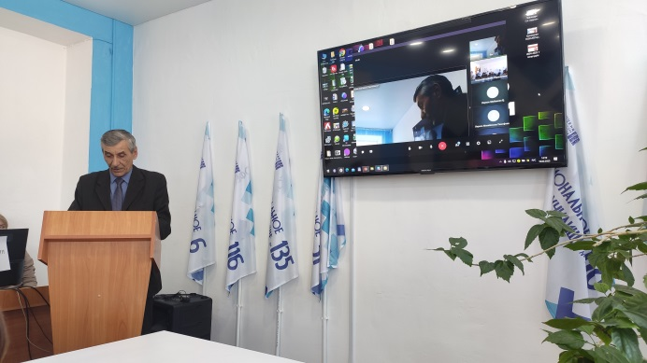 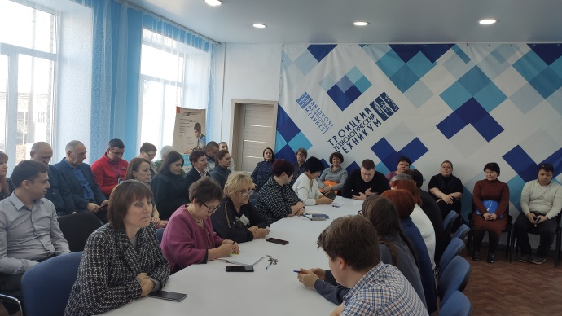

По второму вопросу выступила Л.В. Гартвик заместитель директора по ТО с докладом на тему «Итоги учебной работы В ГБПОУ «Троицкий технологический техникум» в первом полугодии 2024-2025 уч. г.».

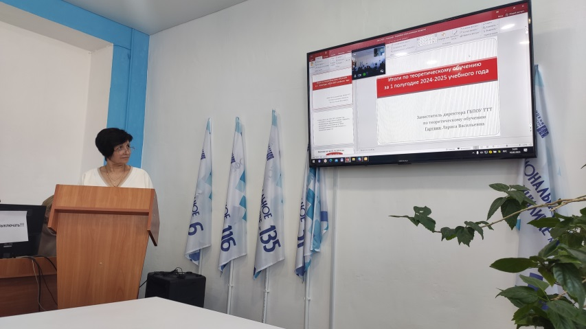

По третьему вопросу выступила Г.А. Павлищук, заместитель директора по УМР с докладом на тему «Итоги методической работы в ГБПОУ «Троицкий технологический техникум» в первом полугодии 2024-2025 уч. г.».

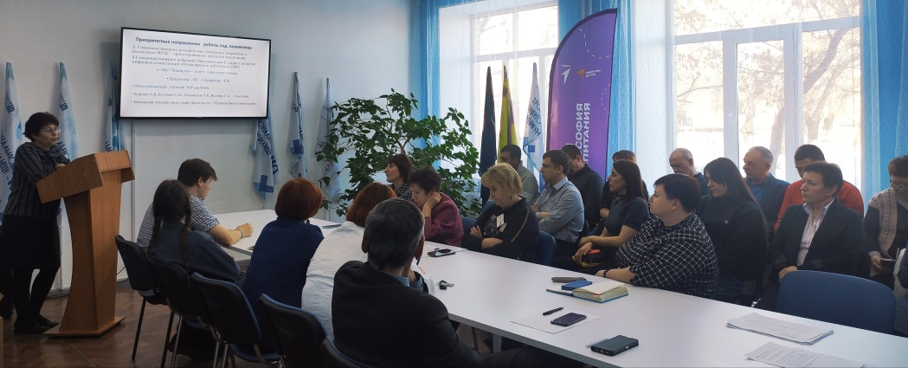

По четвертому вопросу выступила Г.Л. Кузнецова зам. директора по ВР с докладом на тему «Итоги воспитательной работы в ГБПОУ «Троицкий технологический техникум» в первом полугодии 2024-2025 уч. г.»

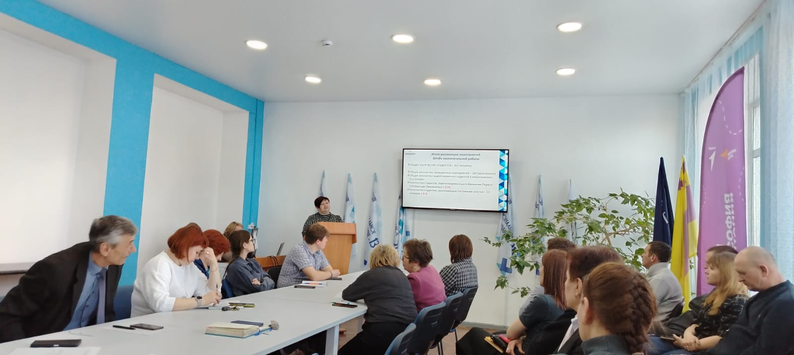

По итогу педагогического совета были приняты соответствующие решения.